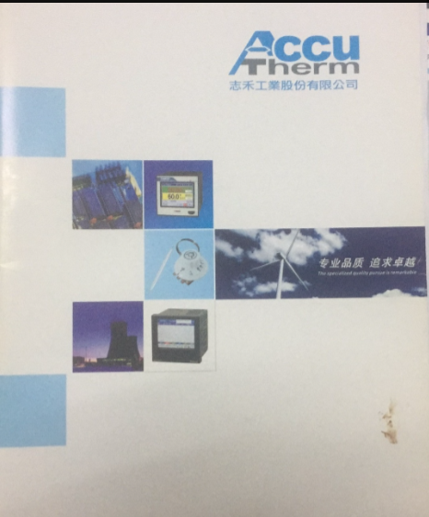
封面：大概做成这种样式
简洁点
公司名称 logo 就按这个排

封面小图片：1个框架断路器 ，1个PLC ,1个控制柜

宣传语：专业品质，最求卓越

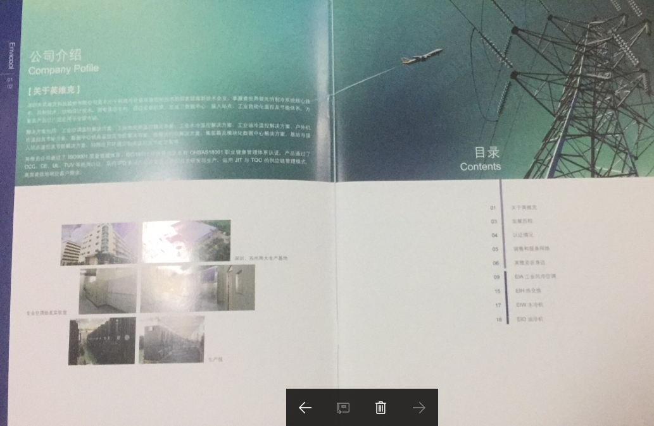
第一页
目录
1，公司介绍
2，可编程控制器（施耐德，西门子，omron），可2页
3，变频器，软起动器（ABB,施耐德）可2页
4，传感器（omron，施耐德）
5，温控器（Omron 明阳）
6，断路器（施耐德，ABB）框架 塑壳 微型 可3页
7，按钮开关（施耐德）
8，工程案例（1，韶关京珠高速隧道控制系统；2，广州市政污水处理厂；3，九江钢铁厂脱硫一期工程；4，广西长洲水电辅机改造项目；5，BYD机械振动检测项目；6，广州雪铁龙机械控制项目；7，珠海中航通飞 飞机电源控制；8，华为项目；9海南东方石化消防工程；10，深圳声超光电纯水检测系统
(图片由薛明讯提供)

第二页：
公司介绍
广州市谐程电气设备有限公司是专注于代理销售各种世界知名品牌电气自动化产品和工业自动化项目设计，安装，调试，改造等服务的民营高新技术企业。
代理或经销的品牌包括：法国施耐德，日本OMRON，瑞典ABB，德国西门子，台湾明纬，伊顿，松下，富士，OPTEX，德国耐驰等。
主要承接各类电气自动化，电力系统的设计、安装、调试及技术改造工程。

1,封面的图片：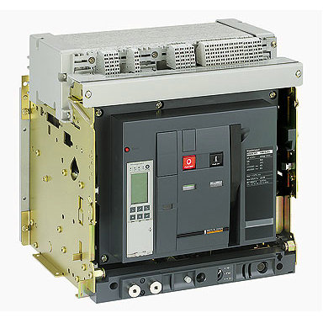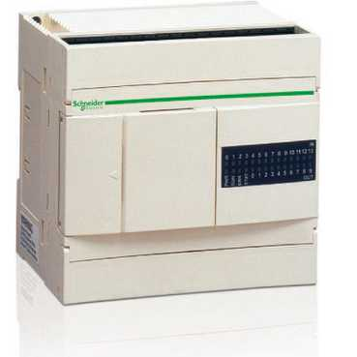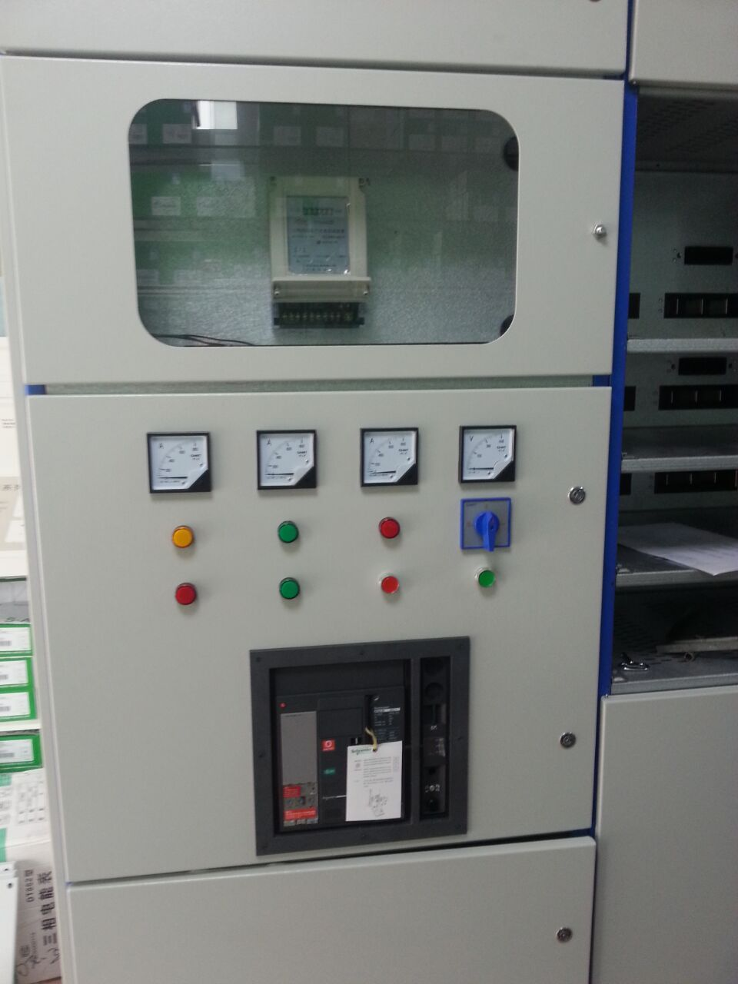
2，
欧姆龙可编程控制器
模拟输入输出功能的扩展
CP1L-EM/EL型搭载了2点内置模拟输入。并且，通过安装模拟输入输出选项板，最多可在1个CPU单元上搭载6点模拟输入、4点模拟输出。*
CP1H-XA型标配4点模拟输入、2点模拟输出。CP1E-NA型标配2点模拟输入、1点模拟输出，模拟输入输出可由CPU单独控制，实现了高性价比。
*模拟输入输出选项板只可连接CP1L-EM/EL型。
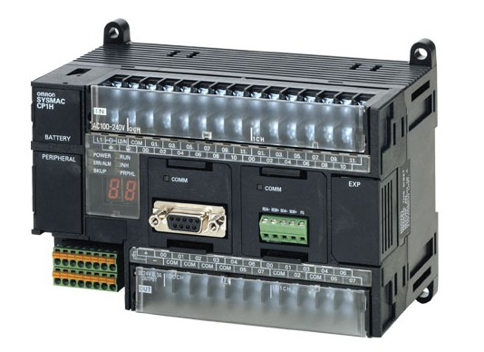
施耐德可编程控制器
TSX 37-05 PLC 包含一个机架，上面集成了交流 100/240 V 电源和一个带 11 K 字内
存 ( 存储程序、数据和常量 ) 的处理器、 1 个快擦 EPROM 备份存储器、一个 TSX
DMZ 28DR 离散量 I/O 模块 (16 输入、 12 继电器输出 ) 和一个空余的插槽。
插槽可插接下列设备：
1 个各种类型的标准格式的离散量 I/O 模块。
2 个半高格式离散量 I/O、安全、模拟量 I/O 或计数器模块。
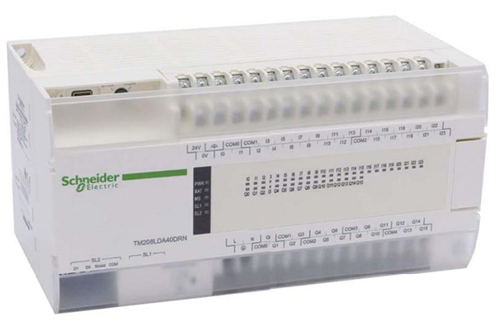
西门子可编程控制器
德国西门子（SIEMENS）公司生产的可编程序控制器在我国的应用也相当广泛，在冶金、化工、印刷生产线等领域都有应用。西门子（SIEMENS）公司的PLC产品包括LOGO、S7-200、S7-1200、S7-300、S7-400等。 西门子S7系列PLC体积小、速度快、标准化，具有网络通信能力，功能更强，可靠性高。S7系列PLC产品可分为微型PLC（如S7-200），小规模性能要求的PLC（如S7-300）和中、高性能要求的PLC（如S7-400）等。
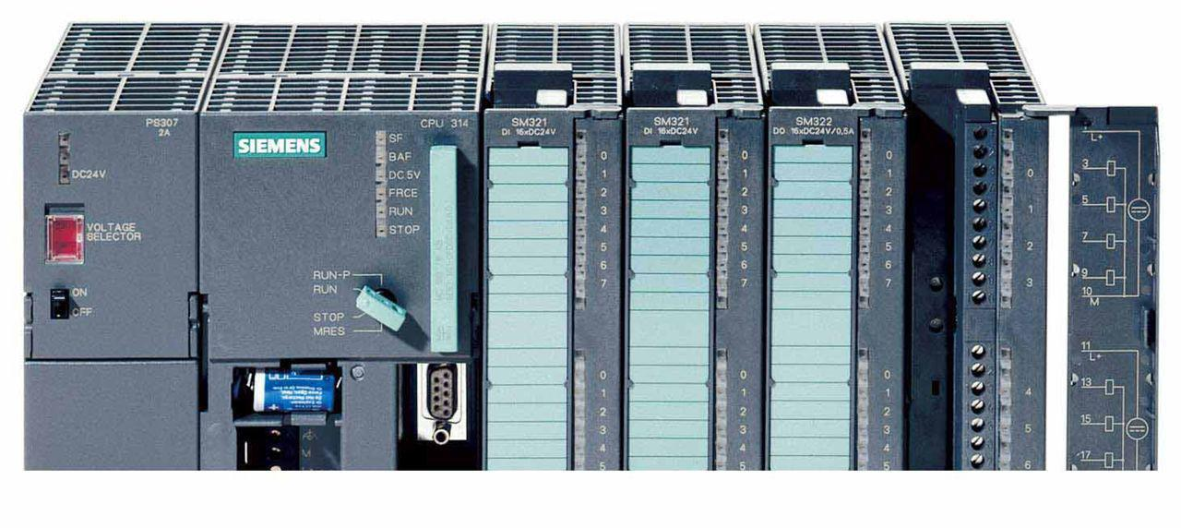
3变频器和软起动器
施耐德变频器：
施耐德变频器全称为“施耐德交流变频调速器”，是由法国施耐德电气集团研发、制造和销售的知名变频器品牌。主要用于控制和调节三相交流异步电机的速度，以其稳定的性能、丰富的组合功能、良好的动态特性、超强的过载能力以及无可比拟的灵活性，在变频器市场占据着重要的地位。广泛应用于各工业领域，尤其在电梯、纺织、机床、起重运输和港口等行业，施耐德变频器包含：ATV61.ATV71.ATV312.ATV32.ATV303.ATV310.ATV610.ATV630.ATV930.ATV950等
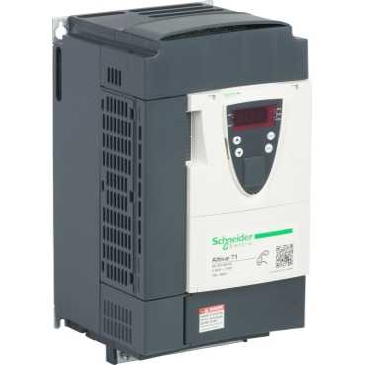
施耐德软起动器
施耐德软起动器包含ATS48系列和ATS22系列它提供带有机器和电机保护功能的软起动和减速功能，同时还具备与控制系统通讯的功能。这些功能是设计用于离心机、泵、风机、压缩机以及输送机等应用场合，这些机器大多数用于建筑、食品饮料及化学工业中。
性能描述
■电压：230... 415 V / 208... 690 V - 50/60 Hz
■通过ATS48的转矩控制系统（TCS专利）
■电机的热保护
■机械的保护：欠载和过载，门槛值和时间可调的欠载和过载保护转子堵转，转向监控
■出厂设定满足立即起动的需要
■通过集成显示或PowerSuite软件，简化客户设置
■旁路接触器控制以杜绝热量耗散
■双重配置（2套电机参数）
■诸多可配置输入/ 输出
■多台电机的级联软起软停
■Integrated集成Modbus、FIPIO、Profibus DP、DeviceNet、Ethernet
产品优势
■ATS48借助其转矩控制系统（TCS）专利给您带来无尽的利益
■立即起动，简易接线，扩展通讯功能，以其完备的简单理念集成于应用的核心
应用范围
■专门用于楼宇HVAC应用的系列、泵、风机和高惯量机械、压缩机、传送带
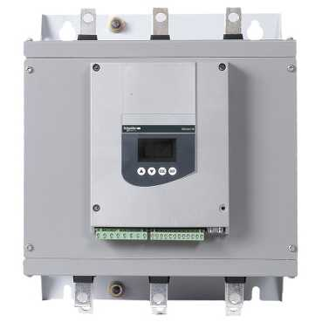
ABB变频器
交流变频器用于控制标准感应电机的速度和转矩，abb变频器
而标准感应电机则是工业领域的主要设备。ABB是全球变频控制器和电机领域的市场引领者。
交流变频技术扩展了电机的转速范围——由零一直到远高于额定速度——从而使被传动过程的生产效率得到显著提高。在只需要一个较低容量的情况下，变频器通过降低电机转速来节约能源。
ABB标准变频器的购买、安装、设置和使用都很简单，可以节省大量时间。它们在ABB的各分销商处广泛供应，因而称之为标准变频器。这类变频器具有与现场总线通用的客户与流程界面，规格设计、调试及维护具有通用的软件工具，还有通用的备件。
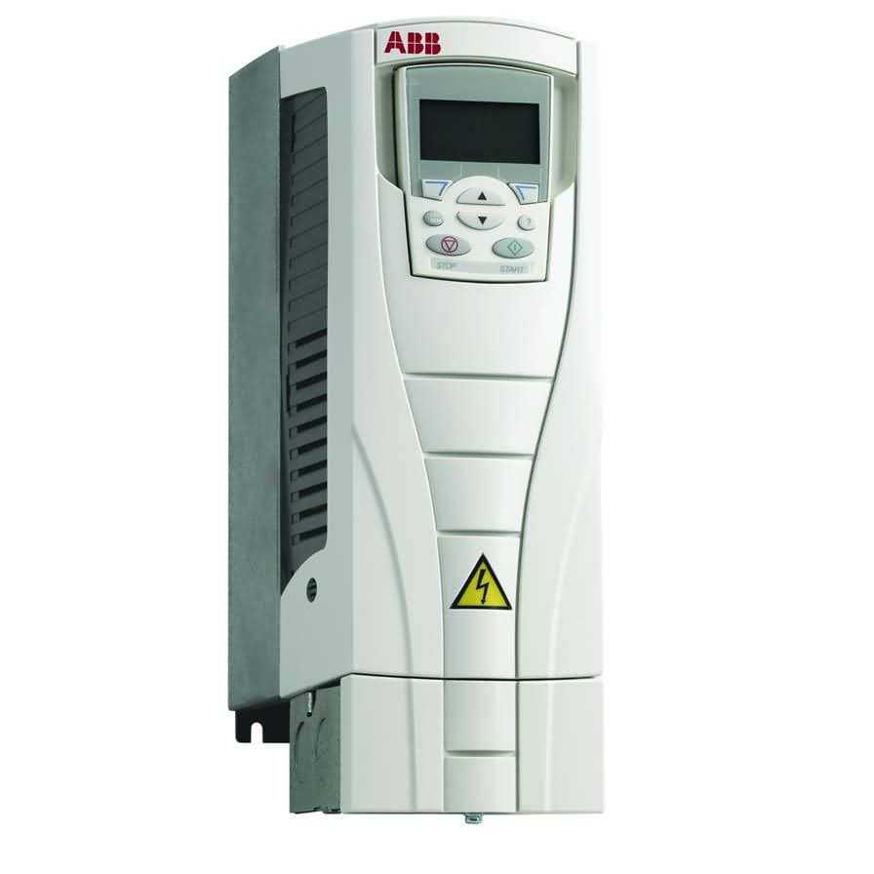
4
施耐德传感器
● 电感式接近传感器专门用于检测金属物体。
电感式接近传感器本质上由振荡器组成，线圈组成了检测面，交变磁场在线圈周围产生。
● 当一个金属物体处于传感器产生的磁场内，感应电流形成一个附加磁场，阻止线圈磁场交变，
振荡停止。这引起输出驱动器动作，按传感器类型，产生一个常开 (NO) 或常闭 ( NC) 的输出信
号。
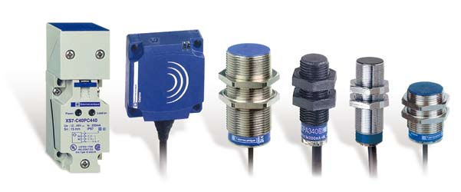
欧姆龙传感器
型号E3Z-L63 E3Z-L68
检测方式： 透明玻璃板型 限定反射型 （透明体检测用）
NPN 输出：E3Z-L83
PNP 输出：E3Z-L88
检测距离： 30mm±20mm （玻璃板100×100mm）
光束直径： （参考值） φ2mm （检测距离30mm时）
最小检测物体： （参考值） φ0.1mm （铜丝）
光源 （发光波长）： 红色发光二极管 （660nm）
消耗电流 30mA以下
保护回路 电源逆接保护、输出短路保护、防止相互干扰功能、输出逆连接保护
响应时间 动作、复位：各1ms以下
保护结构 IEC标准IP67
连接方式 导线引出型 （标准导线长2m） M8 接插件型
